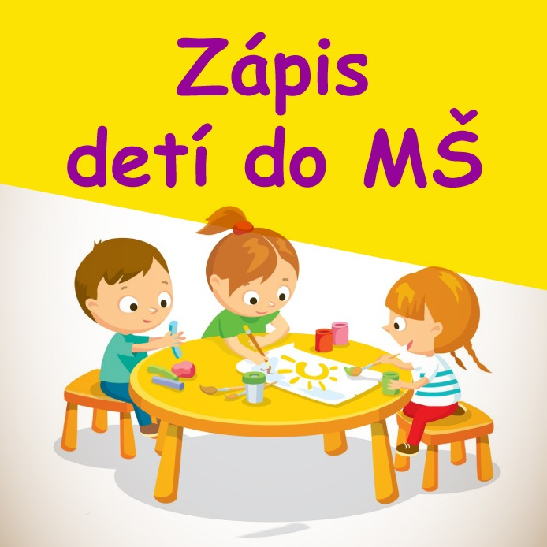

Zápis detí do MŠ na šk. rok 2025/2026

Riaditeľka Materskej školy, Ulica pod Lipinami 181/2, 076 61 Dargov, po dohode so zriaďovateľom školy (Obec Dargov), a v súlade s platnou legislatívou podľa § 59 ods. 3 zákona č. 245/2008 Z.z. o výchove a vzdelávaní (školský zákon) a zmene a doplnení niektorých zákonov v znení neskorších predpisov oznamujeme rodičom nasledovné informácie týkajúce sa podávania žiadostí na prijatie dieťaťa do materskej školy na školský rok 2025/2026:

podávanie žiadostí rodičov o prijatie dieťaťa na predprimárne vzdelávanie do materskej školy na školský rok 2025/2026 sa uskutoční v termíne od 1. mája do 31. mája 2025

Žiadosť o prijatie dieťaťa na predprimárne vzdelávanie v materskej škole je uverejnená na webovej stránke obce Dargov, príp. si ju zákonný zástupca môže prevziať osobne v materskej škole.

Rodič môže podať žiadosť:
- osobne,
- poštou alebo kuriérom na adresu materskej školy,
- emailom alebo odoslaním naskenovaného tlačiva prostredníctvom e-mailu,
- prostredníctvom elektronického podania doručeného do elektronickej schránky materskej školy alebo elektronického dokumentu, ktorý je autorizovaný kvalifikovaným elektronickým podpisom cez www.slovensko.sk

Počet podaných žiadostí:
- Ak zákonný zástupca podá žiadosti aj do druhých MŠ, prosím uveďte to pri zápise.
- Ak bude ich dieťa na základe žiadosti prijaté do niektorej inej MŠ, prosíme rodičov, aby o tom upovedomili riaditeľku MŠ.

Podľa § 144a školského zákona účinného od 1. januára 2022 sa na podaniach týkajúcich sa výchovy a vzdelávania, v ktorých sa rozhoduje v správnom konaní, teda aj na žiadosti vyžaduje podpis oboch zákonných zástupcov dieťaťa. Podpis oboch zákonných zástupcov dieťaťa sa nevyžaduje, ak:
- jednému z rodičov bol obmedzený alebo pozastavený výkon rodičovských práv a povinností vo veciach výchovy a vzdelávania dieťaťa, ak jeden z rodičov bol pozbavený výkonu rodičovských práv a povinností vo veciach výchovy a vzdelávania dieťaťa, alebo ak spôsobilosť jedného z rodičov na právne úkony bola obmedzená,
- jeden z rodičov nie je schopný zo zdravotných dôvodov podpísať,
- vec neznesie odklad, zadováženie súhlasu druhého rodiča je spojené s ťažko prekonateľnou prekážkou a je to v najlepšom záujme dieťaťa: – príloha č. 1

Zákonní zástupcovia sa môžu dohodnúť, že žiadosť podpisuje iba jeden zákonný zástupca a rozhodnutie sa doručí iba jednému zákonnému zástupcovi, ak písomné vyhlásenie o tejto skutočnosti doručia riaditeľke školy: – príloha č. 2.

Podmienky prijatia dieťaťa do MŠ podľa platnej legislatívy a pokynov zriaďovateľa:

- Na predprimárne vzdelávanie sa prijíma dieťa od troch rokov veku, výnimočne možno prijať dieťa od dovŕšenia dvoch rokov veku.
- Na predprimárne vzdelávanie sa prednostne prijímajú deti, pre ktoré je plnenie predprimárneho vzdelávania povinné.
- Deti, ktoré majú právo na prijatie na predprimárne vzdelávanie, t. j. deti, ktoré dovŕšia 4 roky do 31. augusta 2025 (podľa § 59b ods. 2 školského zákona ).
- Pre dieťa, ktoré dosiahne päť rokov veku do 31. augusta 2025, je predprimárne vzdelávanie povinné. Dieťa, ktoré navštevuje materskú školu a do 31. augusta 2025 (vrátane) dosiahne päť rokov veku, sa bez povinnosti opätovne žiadať o prijatie do materskej školy automaticky od 1. septembra 2025 stáva dieťaťom plniacim povinné predprimárne vzdelávanie.
- V prípade zvýšeného záujmu o prijatie dieťaťa do materskej školy budú uprednostnené deti s trvalým pobytom v Dargove, alebo dieťa aspoň jedného rodiča s trvalým pobytom v Dargove.
- Dieťa sa na predprimárne vzdelávanie prijíma na základe žiadosti zákonného zástupcu alebo zástupcu zariadenia, ktorú podáva riaditeľke materskej školy spolu s potvrdením o zdravotnej spôsobilosti od všeobecného lekára pre deti a dorast; potvrdenie o zdravotnej spôsobilosti dieťaťa obsahuje aj údaj o povinnom očkovaní dieťaťa.
- K žiadosti na pokračovanie plnenia povinného predprimárneho vzdelávania je potrebné doložiť písomný súhlas príslušného zariadenia výchovného poradenstva, prevencie a písomný súhlas všeobecného lekára pre deti a dorast a informovaný súhlasu zákonného zástupcu (podpísaný oboma zákonnými zástupcami).
- Ak ide o dieťa so špeciálnymi výchovno-vzdelávacími potrebami, k žiadosti o prijatie dieťaťa na predprimárne vzdelávanie sa prikladá aj vyjadrenie príslušného zariadenia poradenstva a prevencie a odporučenie všeobecného lekára pre deti a dorast.
Ak sa špeciálne výchovno-vzdelávacie potreby prejavia až po nástupe do materskej školy, riaditeľka MŠ rozhodne o diagnostickom alebo adaptačnom pobyte, počas ktorého si overí, či dôjde k zmene formy výchovy a vzdelávania (§ 108 školského zákona), prípadne či pristúpi po predchádzajúcom upozornení rodiča k návrhu o vydaní rozhodnutia o prerušení alebo predčasnom ukončení dochádzky do MŠ, z dôvodu, že materská škola nie je schopná vzhľadom na svoje podmienky na výchovu a vzdelávanie primeraného druhu a stupňa zdravotného znevýhodnenia dieťaťa (Školský zákon § 28 ods.12 a13).
Ostatné podmienky zo strany MŠ sú, aby dieťa pri prijímaní do MŠ malo osvojené:
- základné hygienické návyky (vedelo sa pýtať na potrebu),
- základné sebaobslužné návyky (vedelo spolupracovať pri obliekaní, prezliekaní a prezúvaní s dospelým a samostatne sa čo najviac angažovať),
- základné stravovacie návyky (vedelo samostatne jesť lyžicou a piť z pohára).
Dodatočné zistenie ich nezvládania môže byť dôvodom na prerušenie dochádzky.

Dieťa možno podľa kapacitných možností materskej školy prijať na predprimárne vzdelávanie aj v priebehu školského roka. Dieťa od dovŕšenia dvoch rokov veku možno prijať na predprimárne vzdelávanie, ak sú v materskej škole vytvorené vhodné kapacitné, personálne, materiálne podmienky a dieťa bude mať osvojené základné hygienické a sebaobslužné návyky.

Spádová materská škola

Povinné predprimárne vzdelávanie plní dieťa v spádovej materskej škole, ak zákonný zástupca pre dieťa nevyberie inú materskú školu. Dieťa môže plniť povinné predprimárne vzdelávanie aj v inej ako spádovej materskej škole, ak ho riaditeľ tejto materskej školy prijme na predprimárne vzdelávanie. Dieťa môže plniť povinné predprimárne vzdelávanie mimo obce, v ktorej má trvalý pobyt, na základe rozhodnutia riaditeľa materskej školy, do ktorej sa hlási.
Spádová materská škola sa určuje len pre deti, pre ktoré je predprimárne vzdelávanie povinné.

Deti pokračujúce v plnení povinného predprimárneho vzdelávania

Povinné predprimárne vzdelávanie v materskej škole trvá jeden školský rok. Ak dieťa po dovŕšení šiesteho roka veku nedosiahne školskú spôsobilosť, riaditeľka materskej školy rozhodne o pokračovaní plnenia povinného predprimárneho vzdelávania v materskej škole na základe písomného súhlasu príslušného zariadenia poradenstva a prevencie, písomného súhlasu všeobecného lekára pre deti a dorast a s informovaným súhlasom zákonného zástupcu (podpísaného obidvomi zákonnými zástupcami).

Rozhodnutie o pokračovaní plnenia povinného predprimárneho vzdelávania riaditeľka materskej školy vydá po predložení uvedených dokumentov.

Rozhodnutie o prijatí – neprijatí dieťaťa do MŠ:

Písomné rozhodnutie o prijatí alebo neprijatí dieťaťa na predprimárne vzdelávanie dostane zákonný zástupca dieťaťa do elektronickej schránky (ak ju má aktivovanú) alebo si ju prevezme osobne, prípadne mu bude doručená poštou najneskôr do 30.júna.2025. Podľa § 144a školského zákona v znení účinnom od 1. januára 2022 sa rozhodnutia o prijatí alebo o neprijatí dieťaťa na predprimárne vzdelávanie do materskej školy doručujú obom zákonným zástupcom dieťaťa.

Ak je na žiadosti uvedená doručovacia adresa len jedného zákonného zástupcu, riaditeľka materskej školy nie je povinná druhú doručovaciu adresu zisťovať a rozhodnutie ňou vydané sa doručuje len na uvedenú doručovaciu adresu. Ak majú obaja zákonní zástupcovia rôznu doručovaciu adresu, rozhodnutie sa doručuje každému zákonnému zástupcovi osobitne.

Daniela Šoltésová
riaditeľka MŠ

Prerokované so zriaďovateľom dňa 4.4. 2025

Prílohy:
Žiadosť o prijatie dieťaťa na predprimárne vzdelávanie 2025/2026
Prílohy k žiadosti o prijatie do MŠ

